六、实验指导

实验指导参考附件 1。

注意事项

在进行实验时，请确保按照软件的操作指南进行，并参考教师提供的相关资料。如果遇到困难或问题， 及时向老师求助。完成实验后， 整理实验报告，并准备与老师和同学分享你的学习心得和经验。

实验4：门窗和楼板
概述：在三维模型中，门窗的模型与它们的平面表达并不是对应的剖切关系，这说
明门窗模型与平立面表达可以相对独立。此外门窗在项目中可以通过修改类型参数如门窗的宽和高以及材质等，形成新的门窗类型。门窗主体为墙体， 它们对墙具有依附关系，删除墙体，门窗也随之被删除。
3.1 实例应用
3.1.1 插入地下一层门
接上节练习，打开“-1F”视图，单击选项卡“常用”－“门”命令，在类型选择器中选择“装饰木门-M0921”类型。
在选项栏上选择“在放置时进行标记 ”，以便对门进行自动标记。要引入标记引线，请选择“ 引线 ”并指定长度。如图 3-1 所示
图 3-1
将光标移动到 3 轴“普通砖-200mm”的墙上，此时会出现门与周围墙体距离的灰色相对尺寸，如图 3-2 所示。这样可以通过相对尺寸大致捕捉门的位置。 在平面视图中放置门之前，按空格键可以控制门的左右开启方向。
在墙上合适位置单击鼠标左键以放置门，调整临时尺寸标注蓝色的控制点，拖动蓝色控制点移动到 F 轴“普通砖-200mm”墙的上边缘，修改尺寸值为“100”，得到“大头角”的距离，如图 3-3。

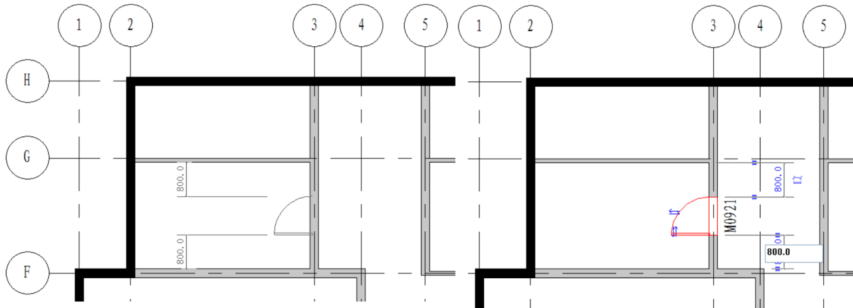
相对尺寸
临时尺寸

图 3-2 图 3-3
“装饰木门-M0921 门”修改后的位置如图 3-4.

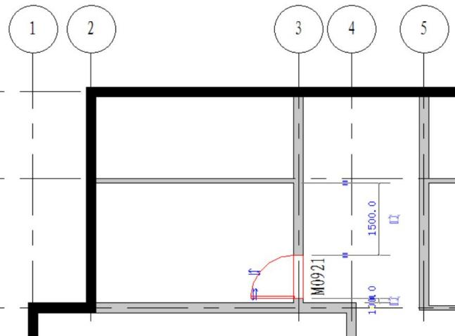

.
图 3-4

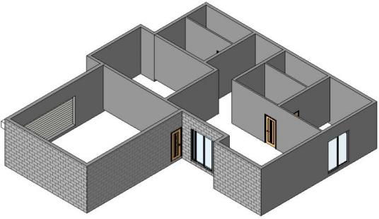

图 3-5
同理，在类型选择器中分别选择“卷帘门：JLM5422”、“装饰木门-M0921”、“装饰木门-M0821”、“推拉门-YM2124”、“YM1824：YM3267”门类型，按图 3-5 所示位置插入到地下一层墙上。
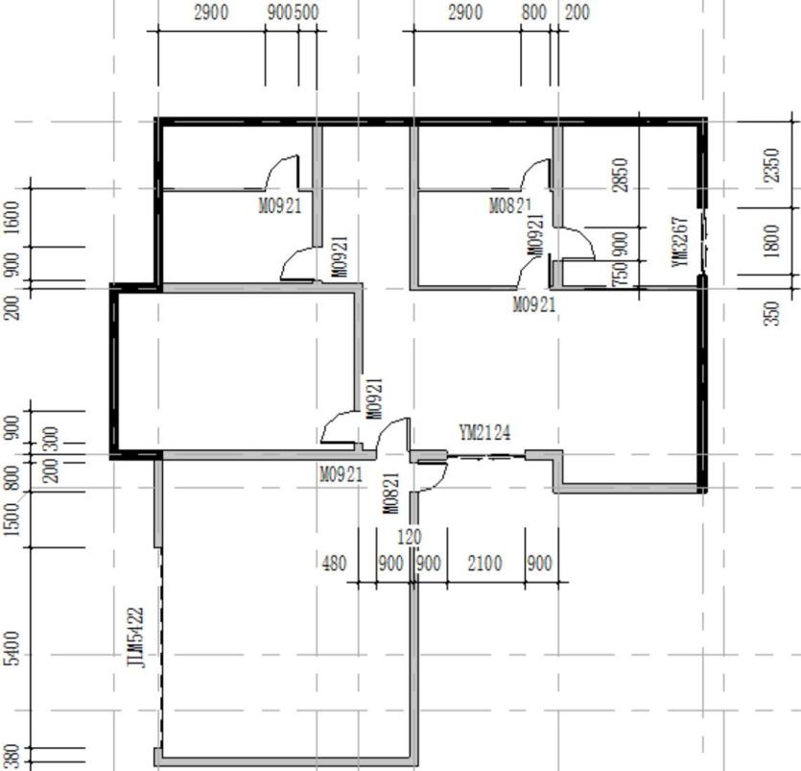
图 3-6
完成后地下一层的门如图 3-6 所示，保存文件。

3.1.2 放置地下一层的窗
接上节练习，打开“-1F”视图，单击选项卡“常用”－“窗”命令。
在类型选择器中分别选择“推拉窗 1206 ：C1206”、“固定窗 0823 ：C0823”、“C3415”、 “固定窗 0624 ：C0624”类型，按图 3-7 所示位置，在墙上单击将窗放置在合适位置。
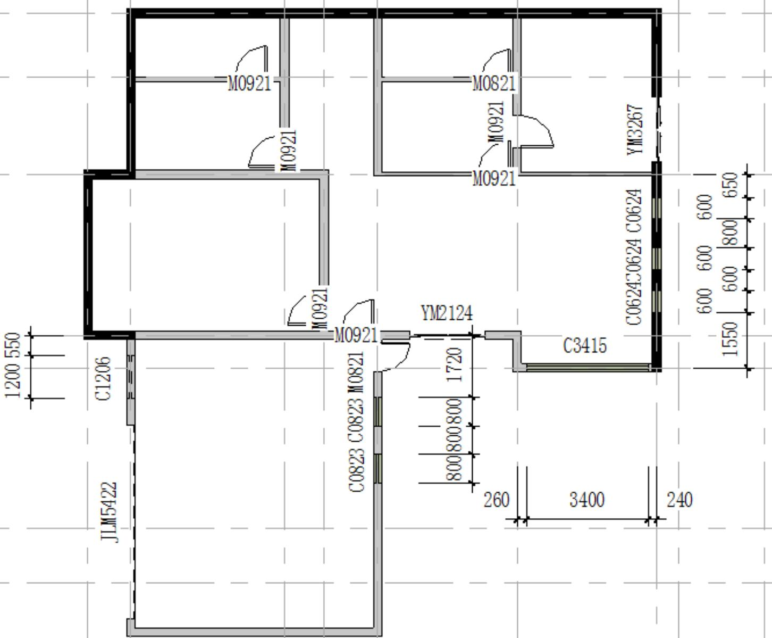
图 3-7
3.1.3 窗编辑——定义窗台高
本案例中窗台底高度不全一致，因此在插入窗后需要手动调整窗台高度。几个窗的底高度值为：C0624-250mm﹑C3415-900mm﹑C0823-400mm﹑C1206-1900mm。调整方法如下：
1) 方法一：在任意视图中选择“固定窗 0823 ：C0823”，单击“图元属性”按钮打开“实例属性”对话框，修改底高度值为 400，如图 3-8。单击“确定”完成设置。
2) 方法二：切换至立面视图，选择窗，移动临时尺寸界线，修改临时尺寸标注值。进入项目浏览器，鼠标单击“立面（建筑立面），双击“东立面”从而进入东立面视图。
在东立面视图中如图 3-9 选择“固定窗0823 ：C0823”，移动临时尺寸控制点至“-1F “标高线，修改临时尺寸标注值为“400”后按“Enter”键确认修改。
3) 同样方法，编辑其他窗的底高度。编辑完成后的地下一层窗如图 3-10 所示，保存文件。

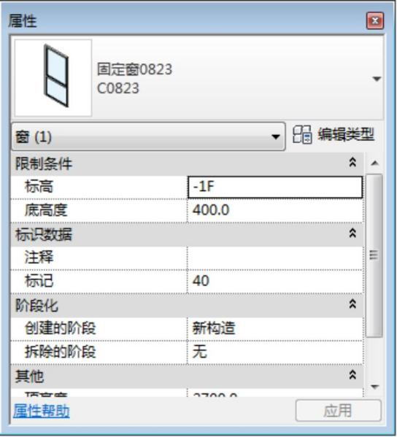
图 3-8

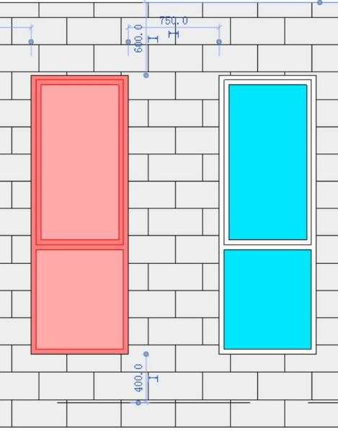
图 3-9

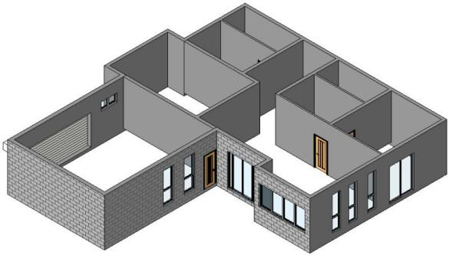
图 3-10
3.1.4 创建地下一层楼板
接上节练习，打开地下一层平面-1F。单击选项卡“常用”-“楼板”命令，进入楼板绘制模式。
选择“绘制”面板，单击“拾取墙”命令，如图 3-11 在选项栏中设置偏移为：“-20”，移动光标到外墙外边线上，依次单击拾取外墙外边线自动创建楼板轮廓线，如图 3-12 所示。拾取墙创建的轮廓线自动和墙体保持关联关系。
图 3-11
单击“图元”面板“楼板属性”命令，如图 3-13 进入楼板“图元属性”对话框，选择楼板类型为“常规-200mm ”

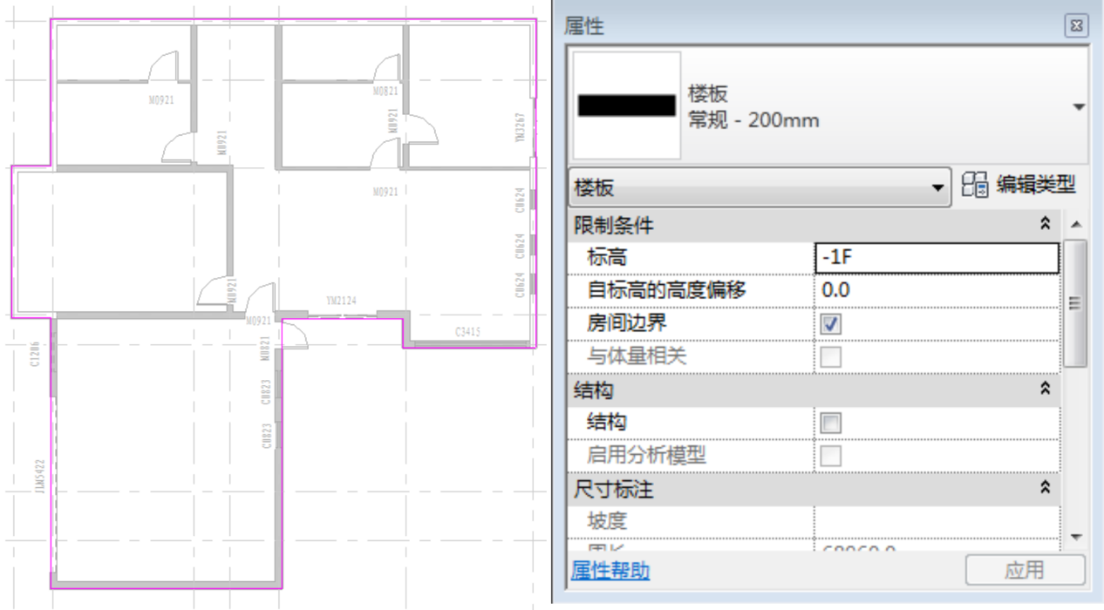
图 3-12 图 3-13
单击“确定”退出对话框。单击 “完成绘制”命令创建地下一层楼板，如图 3-14 弹出的对话框中选择“是”，楼板与墙相交的地方将自动剪切。
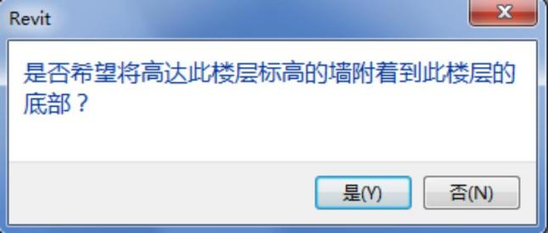
图 3-14
创建的地下一层楼板如图 3-15 所示。
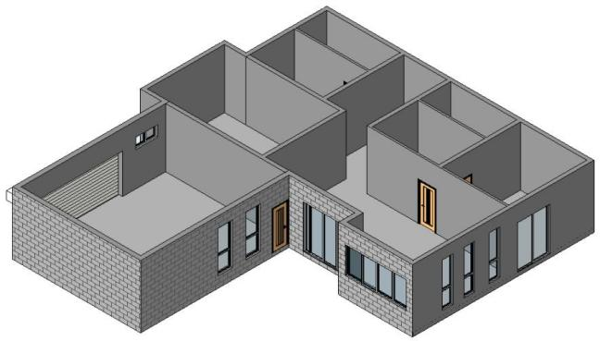
图 3-15
至此本案地下一层的构件都已经绘制完成，完成后的结果请参考光盘“\练习文件\第 3章\别墅_03-rvt”文件。

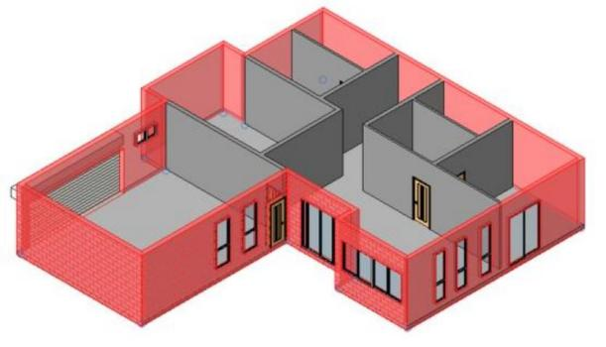
3.1.5 复制地下一层外墙
接上节练习，切换到三维视图，将光标放在地下一层的外墙上，高亮显示后按 Tab

图 3-16

键，所有外墙将全部高亮显示，单击鼠标左键，地下一层外墙将全部选中，构件红色亮显，如图 3-16 左图所示。
1) 单击菜单栏“编辑”-“复制到粘贴板”命令，将所有构件复制到粘贴板中备用。
2) 单击菜单栏“编辑”-“对齐粘贴”-“按名称选择标高”命令，打开“选择标高”对话框，如图 3-17 所示。单击选择“1F”，单击“确定”。
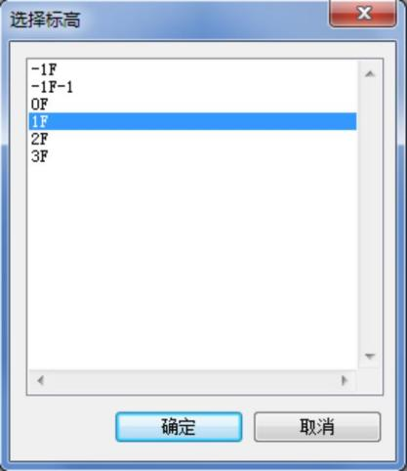
3) 地下一层平面的外墙都被复制到首层平面，同时由于门窗默认为是依附与墙体的构件，所以一并被复制，如图 3-18 所示。
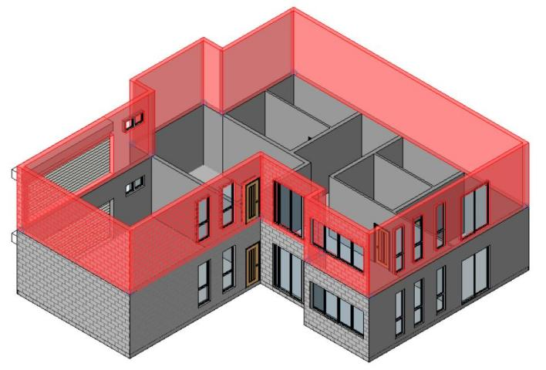
图 3-17 图 3-18

在项目浏览器中双击“楼层平面”项下的“1F ”，打开一层平面视图。
4) 如图 3-19 框选所有构件，单击选项栏“过滤选择集”工具，打开“过滤器”对话框，如图 3-20 取消勾选“墙”，单击“确定”选择所有门窗。按“Del”（Delete 删除）键，删除所有门窗。

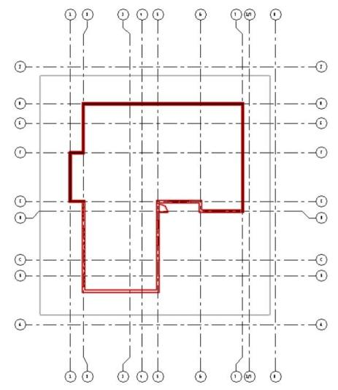
图 3-19

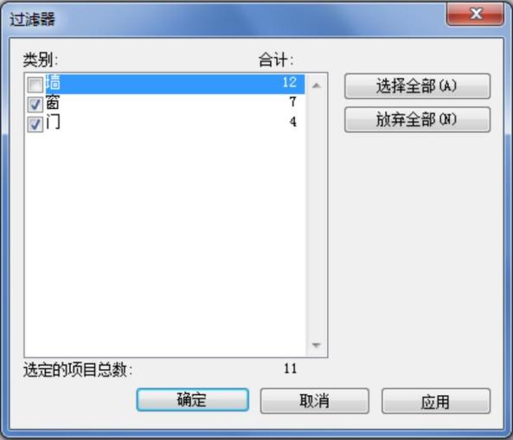
图 3-20

【注意 1】过滤选择集时，当类别很多，需要选择的很少时，可以先单击“放弃全部”， 再勾选“墙”等需要的类别；当需要选择的很多，而不需要选择的相对较少时，可以先单击 “选择全部”，再取消勾选不需要的类别。提高选择效率。
【注意 2】过滤器是按构件类别快速选择一类或几类构件最方便快捷的方法。
【注意 3】“复制到剪贴板”工具可将一个或多个图元复制到剪贴板中，然后使用“从剪贴

板中粘贴”工具或“对齐粘贴”工具将图元的副本粘贴到其他项目中或图纸中。
【注意4】“复制到剪贴板”工具与“复制”工具不同。要复制某个选定图元并立即放置该图元时（例如，在同一个视图中），可使用“复制”工具。在某些情况下可使用“复制到剪贴板”工具，例如，需要在放置副本之前切换视图时。
【注意 5】在 Revit 中创建图元没有严格的先后顺序，所以用户可以随时根据需要绘制或复制创建楼层平面视图。

3.1.6 编辑首层外墙
1) 调整外墙位置：单击工具栏中的“对齐”命令 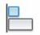对齐，移动光标单击拾取 B 轴线作为对齐目标位置，再移动光标到 B 轴下方的墙上，按 Tab 键拾取墙的中心线位置单击拾取，移动墙的位置，使其中心线与 B 轴对齐，如图 3-21 所示。
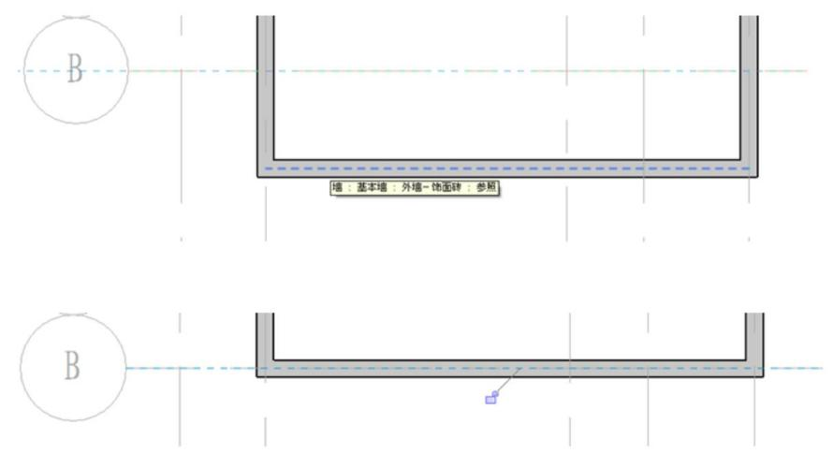
图 3-21
(1) 单击设计栏“基本”-“墙”命令，在类型选择器中选择“外墙－机刨横纹灰白色花岗石墙面”类型，单击“属性”按钮打开“图元属性”对话框。
(2) 设置实例参数“基准限制条件”为“1F”，“顶部限制条件”为“直到标高 2F”，单击“确定”关闭对话框。
(3) 选项栏选择“绘制”命令，“定位线”选择“墙中心线”，移动光标单击鼠标左键捕捉 H 轴和 5 轴交点为绘制墙体起点，然后逆时针单击捕捉 G 轴与5 轴交点、G 轴与 6轴交点、H 轴与 6 轴交点，绘制 3 面墙体。
(4) 再用工具栏“对齐”命令，按前述方法，将 G 轴墙的外边线与G 轴对齐，结果如图 3-22 所示。
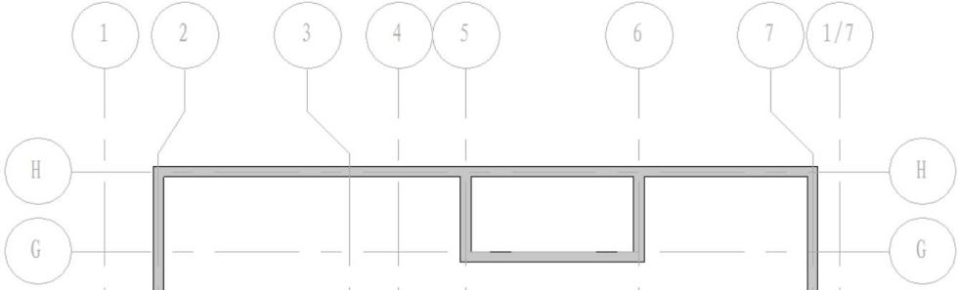
图 3-22
2) 单击工具栏“拆分”命令 ea拆分，如图 3-23 所示移动光标到 H 轴上的墙 5 、6 轴之间任意位置，单击鼠标左键将墙拆分为两段。

3) 单击工具栏“修剪”命令 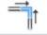修剪，移动光标到 H 轴与 5 轴左边的墙上单击，再移动光标到 5 轴的墙上单击，这样右侧多余的墙被修剪掉。同理， H 轴与 6 轴右边的墙也用此方法修剪，结果如图 3-24 所示。

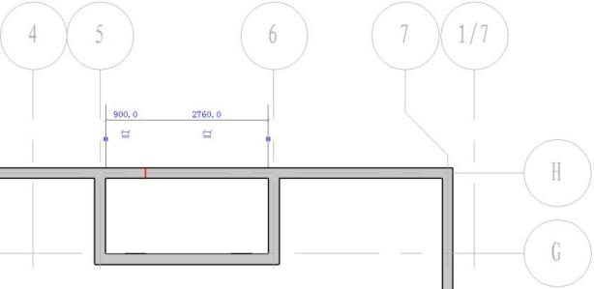
图 3-23

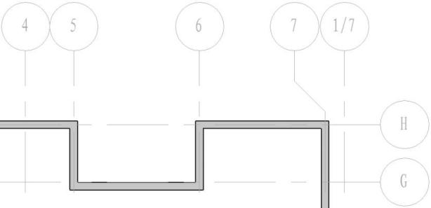
图 3-24

(1) 移动光标到复制的外墙上，按 Tab 键， 当所有外墙链亮显时单击鼠标选择所有外墙，从类型选择器下拉列表中选择“外墙－机刨横纹灰白色花岗石墙面”类型，更新所有外墙类型。
(2) 一层平面外墙部分如图 3-25 所示。保存文件。
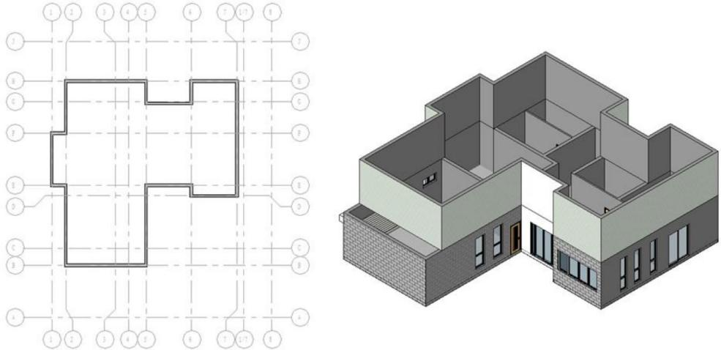
图 3-25
3.2.绘制首层内墙
下面接上节练习，继续绘制首层平面内墙。
1) 单击设计栏“基本”-“墙”命令，在类型选择器中选择“基本墙：普通砖-200mm ”类型，选项栏选择“绘制”命令，“定位线”选择“墙中心线 ”。
2) 单击“属性”按钮打开“图元属性”对话框，设置实例参数“基准限制条件”为“1F”， “顶部限制条件”为“直到标高 2F”，单击“确定”关闭对话框，如图 3-26 绘制 200mm内墙。

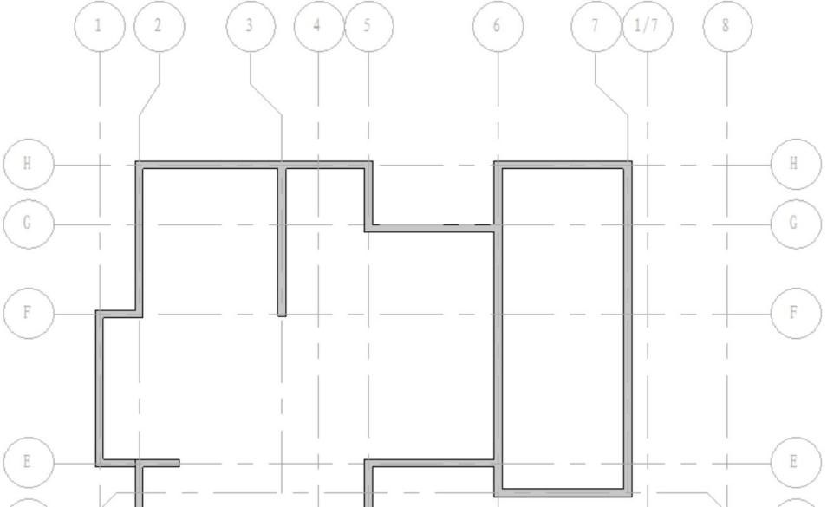
图 3-26
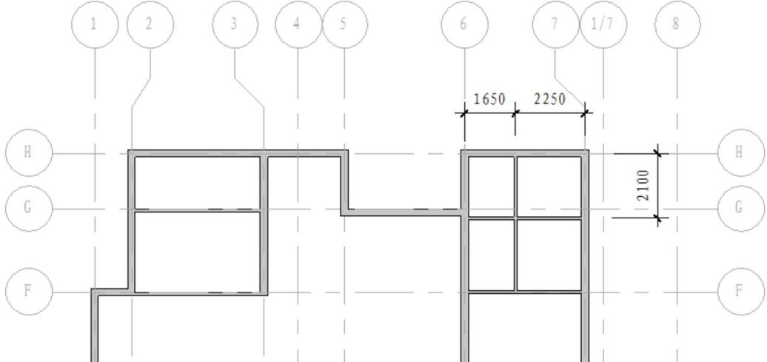
图 3-27
3) 在类型选择器中选择“基本墙：普通砖-100mm ”类型，选项栏选择“绘制”命令。
4) 单击“属性”按钮打开“图元属性”对话框，设置实例参数“基准限制条件”为“1F”， “顶部限制条件”为“直到标高 2F”，单击“确定”关闭对话框，如图 3-27 绘制 100mm内墙。
5) 完成后的首层墙体如图 3-28 所示，保存文件。
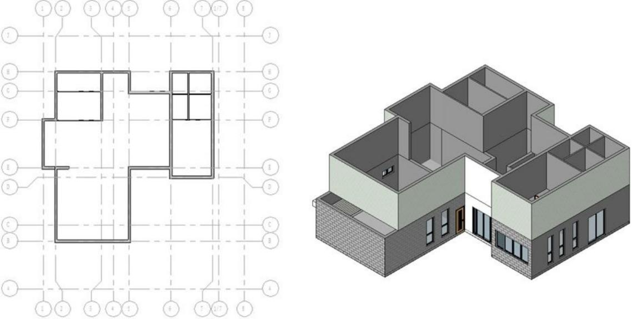

图 3-28

3.2.1 编辑墙连接
当创建墙时， Revit 会自动处理相邻墙体的连接关系 。可以根据需要编辑墙连接。具体方法如下：
1) 单击菜单“工具 ”—“编辑墙连接”命令，或在“工具 ”工具栏上单击图标 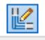。
2) 移动光标到一个墙连接部位，当出现正方形范围框时单击鼠标左键。
3) 在选项栏上，选择以下连接类型，改变墙连接方式：

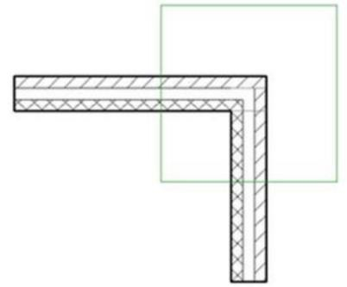
图 3-29

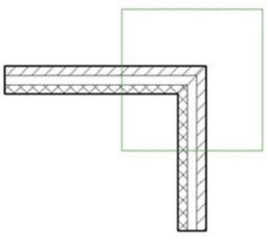
图 3-30

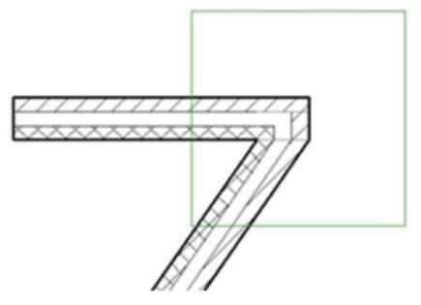
图 3-31

平接：在墙之间创建对接，这是默认连接类型。选项栏单击“下一个”，可以切换两面墙的对接关系。如图 3-29 所示。
斜接：在墙之间创建斜接，所有小于 20°的墙连接都是斜接。如图 3-30 所示。
方接：对非垂直相交的墙体，可以使用本选项，使墙端头呈 90 度。对于已连接为 90度的墙，此选项无效。如图 3-31 所示，选项栏单击“下一个”，可以切换两面墙的方接关系。
3.2.2 插入和编辑门窗
编辑完成首层平面内外墙体后，即可创建首层门窗。门窗的插入和编辑方法同 第 3.1.1 3.1.2 内容，本章不再详述。
1) 接前面练习，在“项目浏览器”-“楼层平面”项下双击“1F”，打开首层楼层平面。

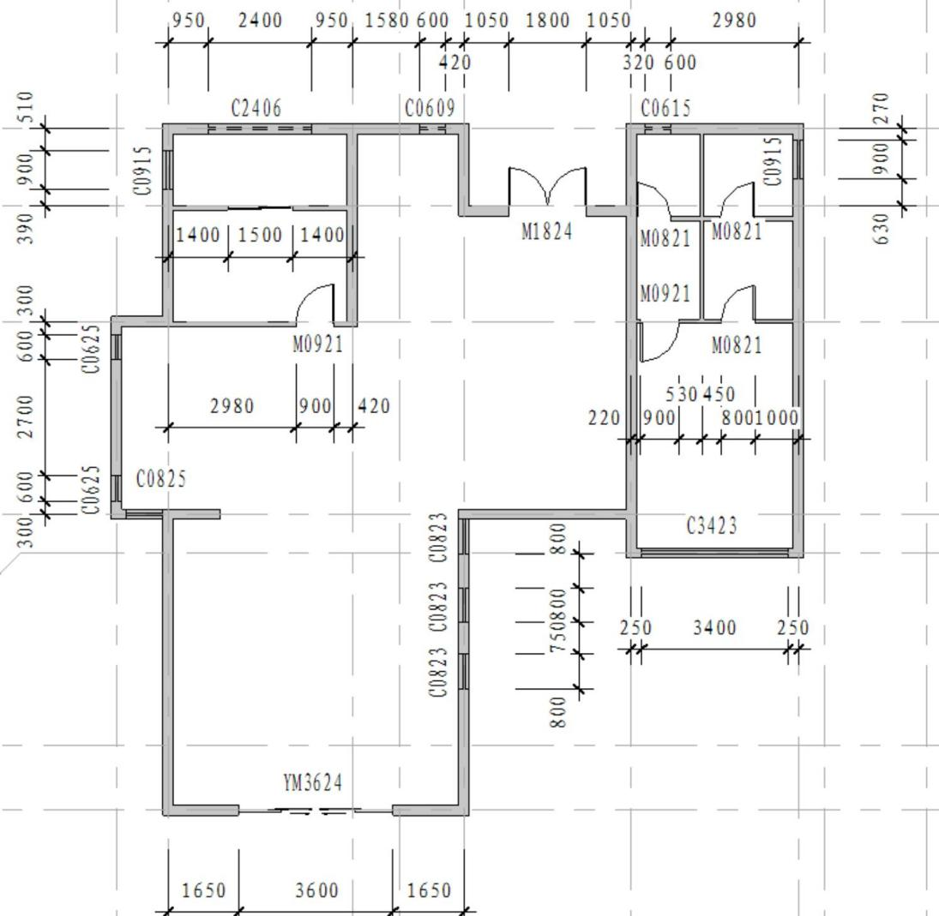
图 3-32
2) 单击设计栏“基本”－“门”命令，在类型选择器中分别选择门类型：“YM3627：YM3624”、 “装饰木门-M0921”、“装饰木门-M0821”、“双扇现代门：M1824”、“型材推拉门：塑钢推拉门”，按图 3-32 所示位置移动光标到墙体上单击放置门，并编辑临时尺寸按图3-32 所示尺寸位置精确定位。
3) 单击设计栏“基本”－“窗”命令，在类型选择器中选择窗类型：“推拉窗 2406：C2406”、 “C0615：C0609”、“C0615”、“C0915”、 “C3415：C3423”、“固定窗 0823：C0823 ” 、 “推拉窗 C0624：C0825”、“推拉窗 C0624：C0625 ”，按图 3-32 所示位置移动光标到墙体上单击放置窗，并编辑临时尺寸按图 3-32 所示尺寸位置精确定位。
4) 编辑窗台高：在平面视图中选择窗，单击“属性”按钮打开“图元属性”对话框，设置参数“底高度”参数值，调整窗户的窗台高。各窗的窗台高为：C2406－1200mm﹑ C0609-1400mm﹑C0615-900mm﹑C0915-900mm﹑C3423-100mm﹑C0823-100mm﹑
C0825-150mm﹑C0625-300mm。

3.2.3 创建首层楼板
下面给别墅创建首层楼板 。Revit Architecture 可以根据墙来创建楼板边界轮廓线自动创建楼板，在楼板和墙体之间保持关联关系，当墙体位置改变后，楼板也会自动更新。
1) 接上节练习，打开首层平面 1F。单击设计栏-“楼板”命令，或单击设计栏“基本 ” -“楼板”命令，进入楼板绘制模式，设计栏变为图 3-33 所示。
2) 单击“拾取墙”命令，移动光标到外墙外边线上，依次单击拾取外墙外边线自动创建楼板轮廓线，如图 3-34 所示。拾取墙创建的轮廓线自动和墙体保持关联关系。

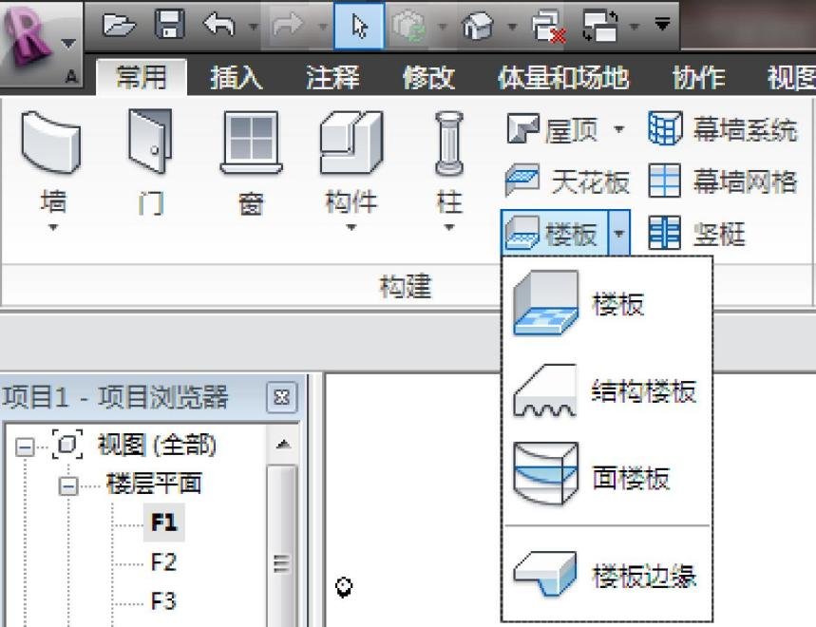
图 3-33
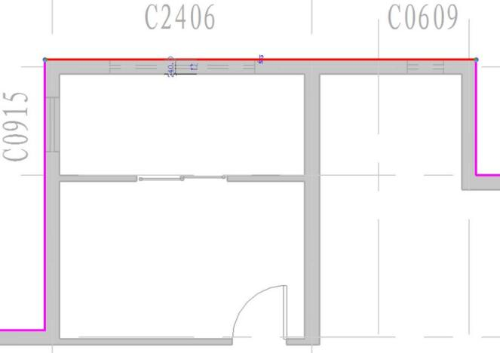
图 3-34
3) 检查确认轮廓线完全封闭。可以通过工具栏中“修剪”命令修剪轮廓线使其封闭，也可以通过光标拖动迹线端点移动到合适位置来实现，Revit 将会自动捕捉附近的其他轮廓线的端点。当完成楼板绘制时，如果轮廓线没有封闭，系统会自动提示。
4) 也可以单击设计栏“线 ”命令，此时光标在绘图区域将变成一枝小画笔，选择选项栏上需要的“线”“矩形”“圆弧”等绘制命令，绘制封闭楼板轮廓线。
5) 设置偏移：在选项栏中单击“偏移”命令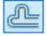偏移，选择“数值方式”，设置楼板边缘的“偏移 ”量为 20，取消勾选“复制”，如图 3-35。
图 3-35
6) 移动光标到一条楼板轮廓线上内侧，在轮廓线内侧出现一条绿色虚线预览后，按 Tab键直到出现一圈绿色虚线预览，如图 3-36 所示。单击鼠标左键完成偏移，结果如图3-37 所示。

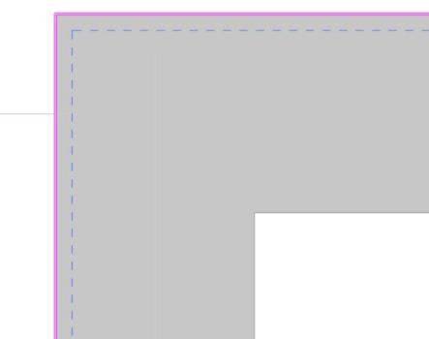
图 3-36
楼板轮廓线如图 3-38 所示。

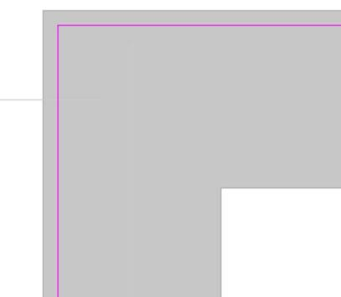
图 3-37

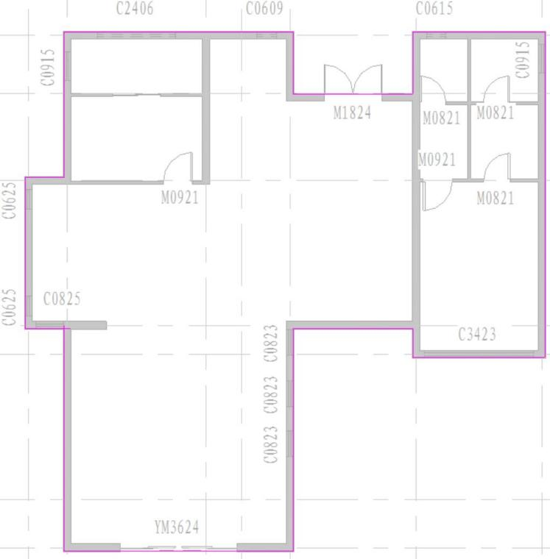
图 3-38
选择 B 轴下面的轮廓线，单击工具栏“移动”命令移动，光标往下移动，输入 4490。如图 3-39 所示。
单击设计栏“线”命令，用“绘制”命令 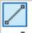绘制如图 3-40 的线。
单击工具栏“修剪”命令 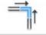，分别单击如图 3-41 所示标注为 1 和 4 的线、2 和 3 的线。

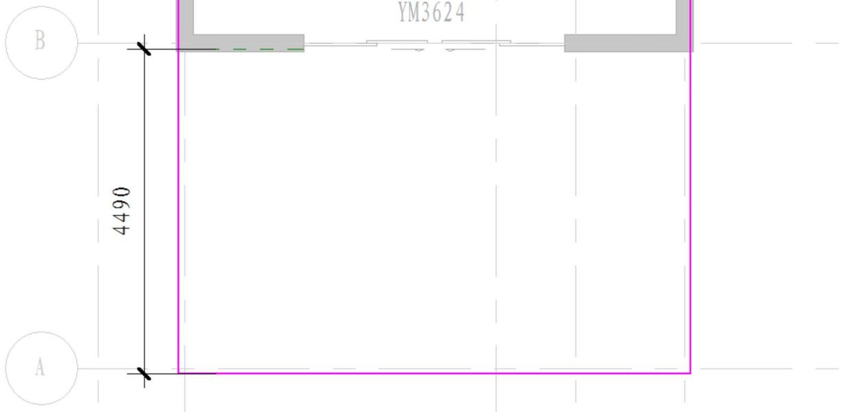
图 3-39

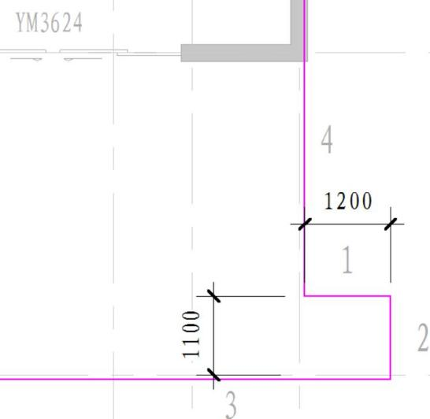
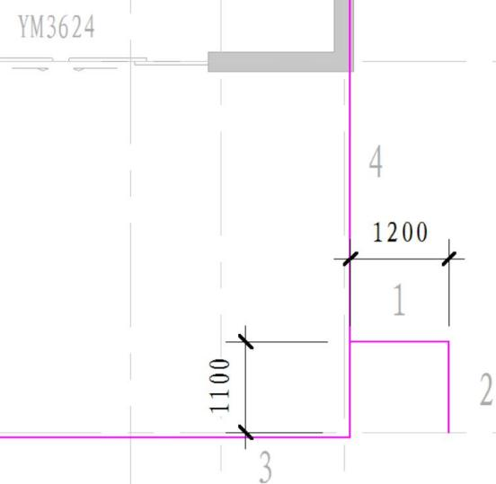
图 3-40 图 3-41
完成后的楼板轮廓线草图如图 3-42 所示。
设计栏中单击“楼板属性”命令，打开“图元属性”对话框，选择楼板“类型”为“常规－100mm”，单击“确定”关闭对话框。
单击“完成绘制 ”创建首层楼板，结果如图 3-43 所示。

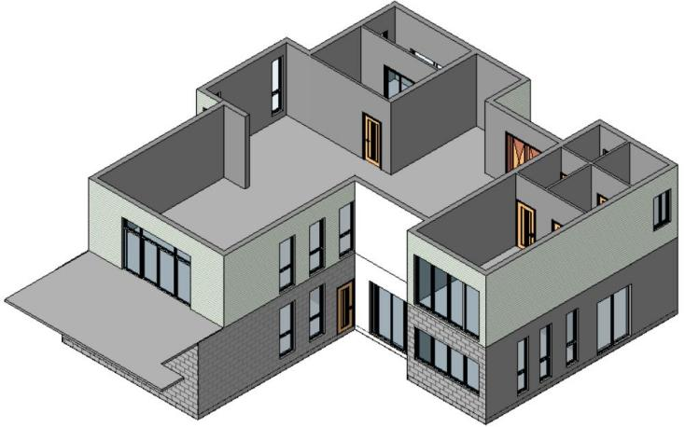
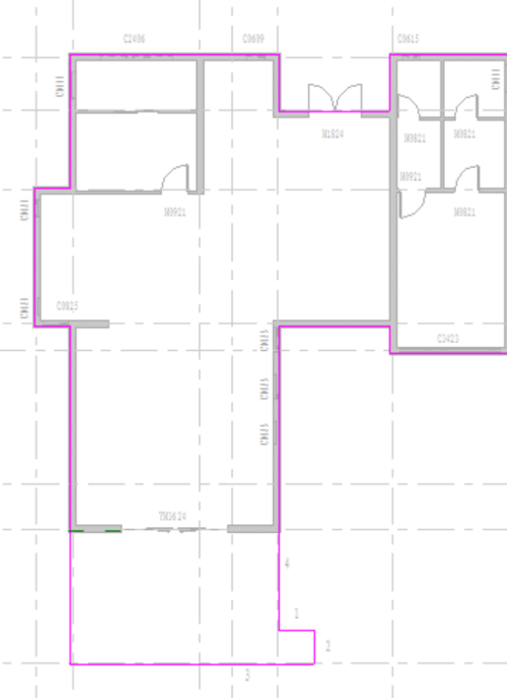
图 3-42 图 3-43
至此本案一层平面的主体都已经绘制完成，保存文件。
【注意 1】当使用拾取墙时，可以在选项栏勾选“延伸到墙中(至核心层)”，设置到墙体核心的“偏移 ”量参数值，然后再单击拾取墙体，直接创建带偏移的楼板轮廓线 。
【注意 2】连接几何图形并剪切重叠体积后，在剖面图上墙体和楼板的交接位置将自动
处理。

本实验学习了整体复制、对齐粘贴，以及墙的常用编辑方法，复习了墙体的绘制方法，和门窗的插入和编辑方法，学习了楼板的创建方法。

